ІНСТРУКЦІЯ З РЕЄСТРАЦІЇ ЗАМОВНИКА НА ЕЛЕКТРОННОМУ МАЙДАНЧИКУ
ТОВ «ТСБ «ГАЛКОНТРАКТ»
Доброго дня! Вітаємо Вас на електронному майданчику ТОВ «ТСБ «Галконтракт».
Для роботи з системою Замовнику потрібна реєстрація в системі. Робота на майданчику відбувається в мережі Інтернет та не потребує завантаження на комп’ютер жодних додатків.
Реєстрація Замовника на електронному майданчику проходить у 3 кроки.
Крок 1
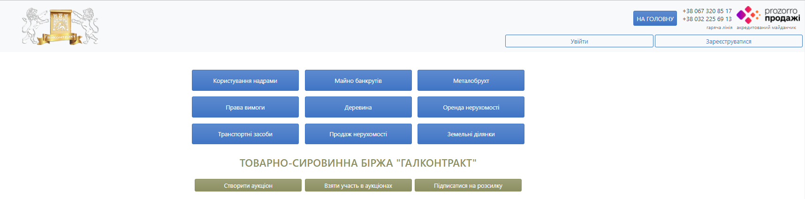

На головній сторінці потрібно натиснути кнопку «Зареєструватися».
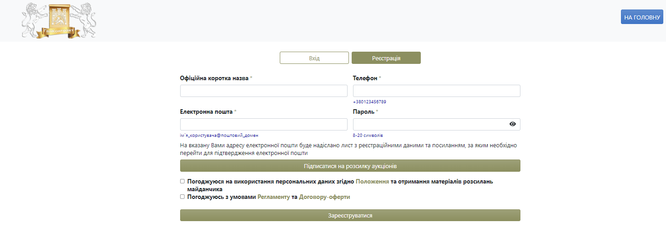

Необхідно заповнити наступні поля:
Офіційна коротка назва – скорочена назва Замовника, який надає в оренду/здійснює продаж майна (активів) або здійснює передачу певного права, яким вона наділена, через ЕТС.
Телефон – потрібно вказати контактний телефон у форматі +380123456789
Електронна пошта – потрібно вказати діючу електронну пошту, будуть надходити сповіщення та нагадування.
Пароль – потрібно вказати унікальний набір латинських символів та цифр у кількості від 8 до 20. Нікому не передавайте Ваш пароль!
Форма «Підписатися на розсилку аукціонів» є необов’язковою для заповнення.
Після заповнення усіх необхідних полів потрібно поставити відмітки погодження з умовами Регламенту та Договору-оферти, а також надати згоду на використання персональних даних та натиснути кнопку «Зареєструватися»
Після проходження даного кроку на вказану Вами електронну адресу прийде лист-підтвердження з посиланням, за яким Вам необхідно перейти для підтвердження актуальності електронної адреси.
Вас буде спрямовано на 2 крок реєстрації.
Ви також можете перейти до 2 кроку реєстрації у Вашому особистому кабінеті, перейшовши за посиланням з листа, надісланого на Вашу електронну пошту.
Крок 2
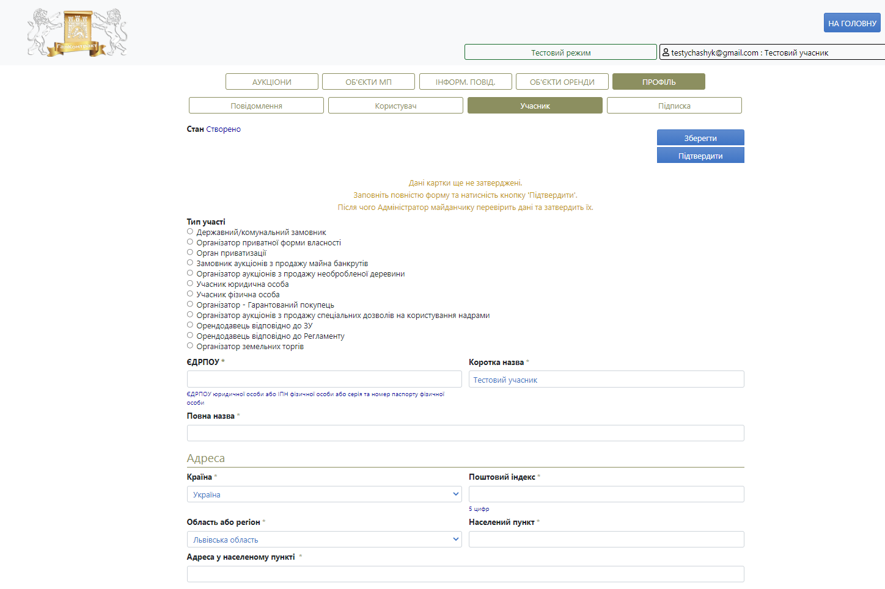

Оберіть тип участі - “Організатор відповідно до ЗУ” або «Організатор приватної форми власності», або “Організатор земельних торгів”, або “Орган приватизації” залежно від типу аукціонів, які Ви маєте намір проводити
Наступним Вашим кроком буде заповнення блоку інформації про учасника:
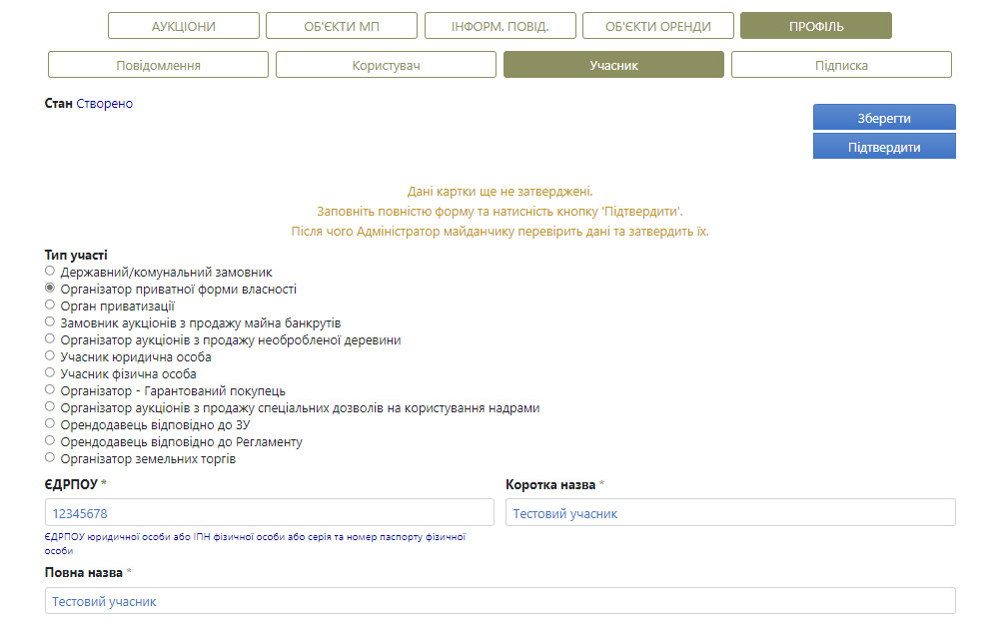

У поле ЄДРПОУ необхідно вписати код ЄДРПОУ Замовника.
Коротка назва – коротка назва Замовника, який надає в оренду/здійснює продаж майна (активів) або здійснює передачу певного права, яким вона наділена, через ЕТС.
Повна назва – повна назву Замовника, який надає в оренду/здійснює продаж майна (активів) або здійснює передачу певного права, яким вона наділена, через ЕТС.
Далі необхідно заповнити блок поштової адреси:
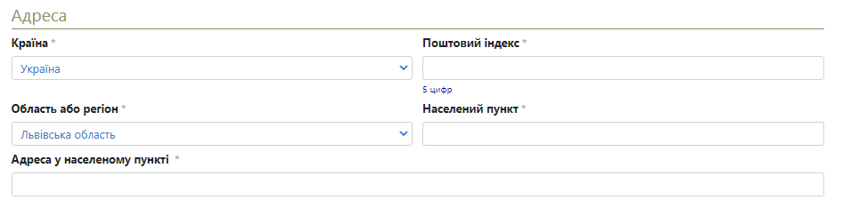

У полі «Країна» за замовчанням стоїть Україна.
Зверніть увагу, правильно вказана поштова адреса прискорить обмін документами.
Наступним кроком буде заповнення банківських реквізитів:
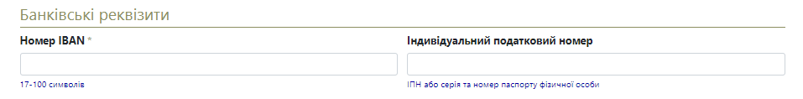

Поле Індивідуальний податковий номер підлягає заповненню, якщо Замовник є платником ПДВ.
Далі потрібно заповнити інформацію про керівника або контактну особу учасника із зазначенням її посади (Прізвище ім’я по-батькові для ліквідатора),
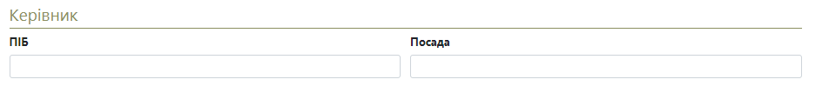

після чого, натиснувши кнопку «Додати документ», обрати відповідний тип файлу – скановану копію Договору про надання послуг з використання електронного майданчика, обрати необхідний файл на комп’ютері та, натиснувши кнопку «Завантажити», додати необхідний документ для ідентифікації Замовника.
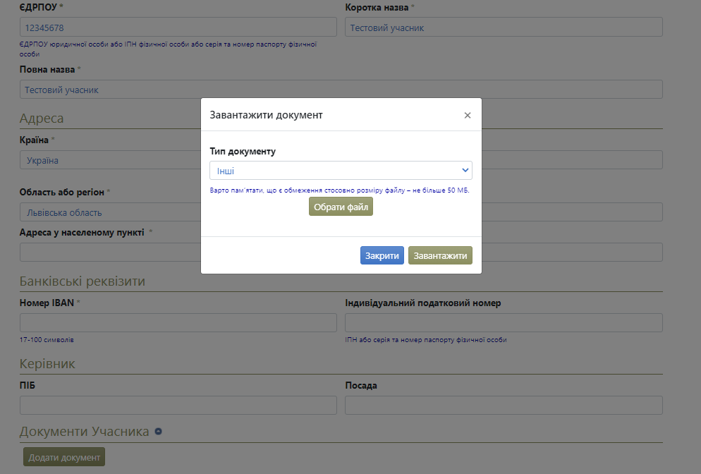

Зверніть увагу, скановані копії документів мають бути кольоровими!
Після виконання усіх вказаних вище дій потрібно натиснути кнопку «Зберегти», яка знаходиться у правій верхній частині сторінки і, якщо усі дії були виконані правильно, ви побачите повідомлення про внесення змін до Вашого профілю:
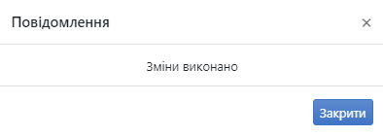

Якщо якесь із полів було заповнено неправильно, система повідомляє про це та під світить червоним поле, у якому було допущено помилку.
Якщо була допущена помилка при внесенні інформації, необхідно повернутися до потрібного кроку та внести зміни, після чого повторно їх зберегти та підтвердити.
Крок 3
Далі потрібно перейти у розділ «Користувач», в якому вказати прізвище, ім’я та по батькові, електронну пошту та телефон контактної особи Замовника.
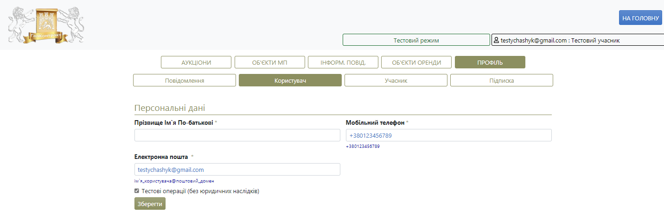
Вийти з тестового режиму, шляхом зняття позначки з «Тестові операції (без юридичних наслідків).
Після цього потрібно виконати збереження даних, натиснувши кнопку «Зберегти».
Крок 4
Останні кроки реєстрації полягають в тому, щоб перейти на вкладку «Учасник» та натиснути кнопку «Підтвердити».
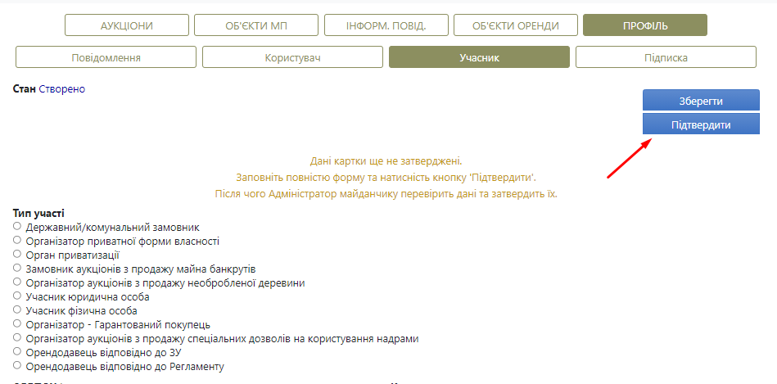
Після того як ви натиснете кнопку «Підтвердити» адміністратор перегляне ваш кабінет та погодить реєстрацію в системі якщо всю інформацію та всі документи заповнено і завантажено вірно.

Коли адміністратор погодить вашу реєстрацію в системі вам прийде повідомлення, що вас успішно зареєстровано:
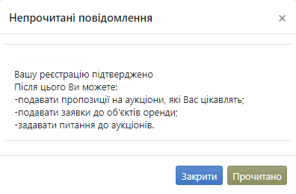
Далі Вам потрібно вийти з особистого кабінету та знову увійти до нього, щоб оновились функції в системі.

